
乡镇财政性资金管理平台



用户手册
（预算共编）

目 录

第一章 系统功能介绍 2
1.1系统登录 2
1.2主界面介绍 5
1.3公共按钮说明 7
第二章 预算共编 7
2.1【预算共编】-- 单位基本情况 8
2.2【项目管理】 10
2.3【预算共编】-- 填写预算明细 12
2.4【预算共编】-- 报表查询 15

第一章 系统功能介绍

1.1系统登录
乡镇财政性资金管理平台系统数据库及应用服务器架设在区财政内，故乡镇财政及所辖单位需登录乡镇平台系统，需与区财政联网（联网方式可以为涉密网、政务网、公网三种网络中的一种）。登录系统的计算机需安装Windows2000以上操作系统，IE 6.0以上版本浏览器。
在IE栏中输入网址： http://12.112.201.11:8080/web ，即可进入上海市乡镇财政性资金管理平台首页界面，如图1.1-1所示：

图1.1-1 乡镇管理平台首页
此时为了您日后更方便登录管理平台，请收藏本站点。点击IE浏览器工具栏【收藏夹】--->【添加到收藏夹】，添加“乡镇财政性资金管理平台”到收藏夹，或发送至桌面。下次登录只需在浏览器的【收藏夹】或电脑桌面上，选择“乡镇财政性资金管理平台”图标即可，无需重新输入网址。
将本站点设置为可信站点，具体操作步骤如下：点击IE浏览器工具栏【工具】-【Internet 选项】，弹出如图1.1-2界面：
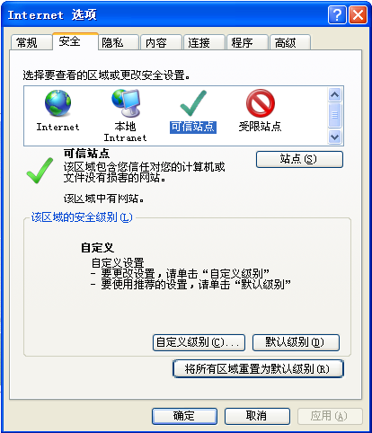
图1.1-2 Internet选项窗口
选择【安全】-【可信站点】，点击【站点】按钮，将管理平台的网址输入到“将该网站添加到区域”中，点击【添加】。
特别提示：
对于初次使用本系统的用户，需在计算机中安装CA数字证书驱动。用户将数字证书套件中内含的驱动光盘放入计算机光驱中，光盘中出现如图1.1-3所示内容，选择“证书管理器+明华安装包.exe”，点击安装驱动，如图1.1-4所示。
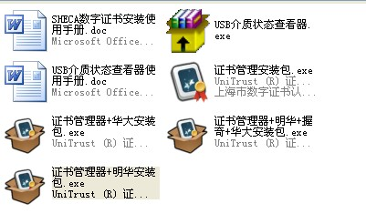
图1.1-3 数字证书驱动安装1
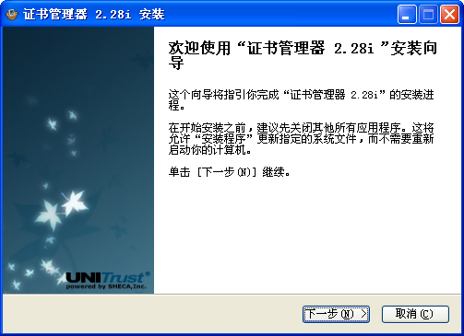
图1.1-4 数字证书驱动安装2
点击【下一步】按钮，如图1.1-5所示：
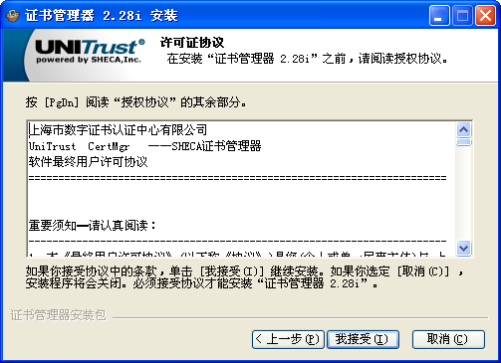
图1.1-5 数字证书驱动安装3
点击【我接受】按钮，如图1.1-6所示：
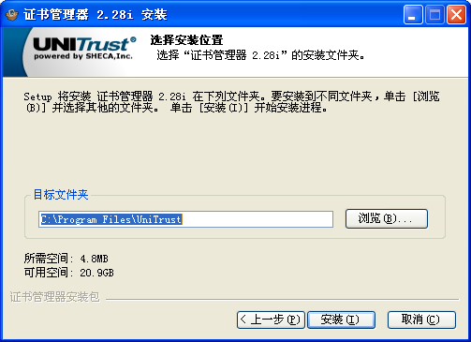
图1.1-6 数字证书驱动安装4
点击【安装】按钮后，系统开始安装证书管理器，安装结束点击【关闭】按钮。

1.2主界面介绍
登录区县财政提供的乡镇管理平台网址，如图1.2-1所示:
图1.2-1 主界面
在乡镇财政性资金管理平台主界面的下方，分别是【系统管理】、【账户统设】、【预算共编】、【项目管理】、【集中收付】等一系列功能模块，鼠标显示状态为图标，表示该模块已启用；显示图标，表示该模块尚未启用，随着上线模块数量增加，各模块将逐一启用。
用户在计算机上插入CA数据认证KEY，点击所需进入模块后，将出现如图1.2-2所示人员选择界面，选择需要操作的用户，点击【确定】按钮，即可登入相应模块进行操作。
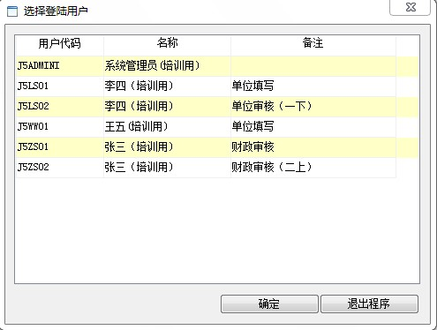
图1.2-2 选择用户

1.3公共按钮说明
为了方便用户日常使用本系统，在此本手册针对用户常用功能按钮作以下功能简介说明：
【增加】：增加一条新的记录；
【删除】：删除一条记录；
【增行】：增加一行新的数据；
【删行】：删除一行数据；
【存盘】：保存用户所做的数据变动；
【查询】：查询符合条件的数据记录；
【刷新】：刷新窗口中的数据；
【排序】：指定对某一字段进行排序；
【审批】：审批操作员或下级单位提交的某笔数据或某张单据；
【过滤】：在点击后弹出的窗口中增加过滤条件，过滤掉一部分不需要的数据，只留下需要数据；
【上页】：查看上一页的数据记录；
【下页】：查看下一页的数据记录；
【转换EXCEL】：将当前窗口中的内容转换为EXCEL报表；
【关闭当前窗口】：关闭当前操作窗口；当用户打开了多个菜单窗口后，以往打开的窗口不会自动关闭，用户可通过此按钮关闭当前操作的窗口；
【打印】；点击进行打印操作，在打印预览界面可对打印样式做相应调整，（其中，【另存】按钮，可将数据另存为其他格式的文件，如EXCEL、TXT文件等）。

第二章 预算共编
预算共编审批“二上二下”流程如下图2.1-1所示，根据各区县及乡镇实际管理要求，乡镇预算编制审批流程可作相应调整。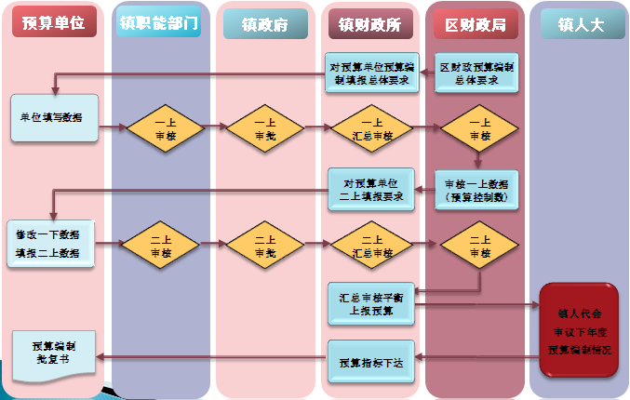
图2.1-1 预算共编流程
预算单位用户点击乡镇财政性资金管理平台主页上【预算共编】按钮，进入预算共编模块，系统主界面如下图2.1-2所示。
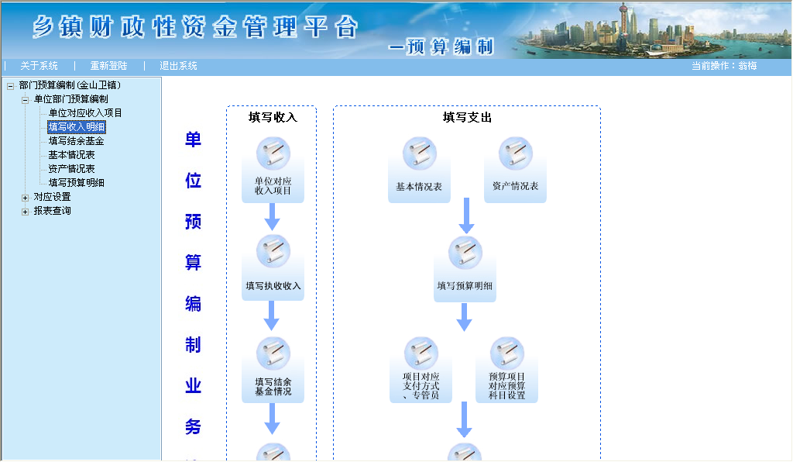
图2.1-2 预算编制主界面

2.1 【预算共编】-- 单位基本情况
2.1.1【单位部门预算编制】--【单位对应收入项目】
进入【预算共编】模块，点击左侧菜单栏内,【单位部门预算编制】下【单位对应收入项目】菜单；
在右上“单位”窗口中选择相应单位，并在左侧“收入项目”窗口中选择该单位需使用的收入项目后，通过绿色箭头对应至右下“单位收入项目”窗口中，如图2.1-3所示：
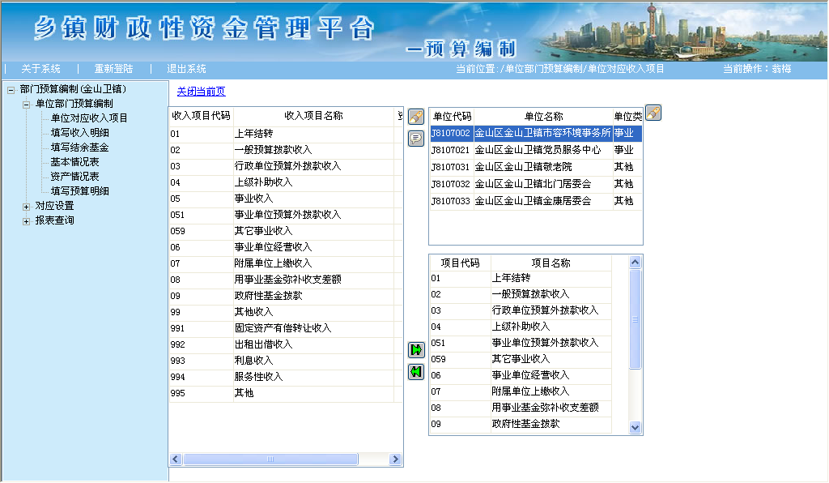
图2.1-3 单位对应收入项目
2.1.2【单位部门预算编制】--【基本情况表】/【资产情况表】
点击左侧菜单栏内,【单位部门预算编制】下【基本情况表】或【资产情况表】菜单，如图2.1-4所示；
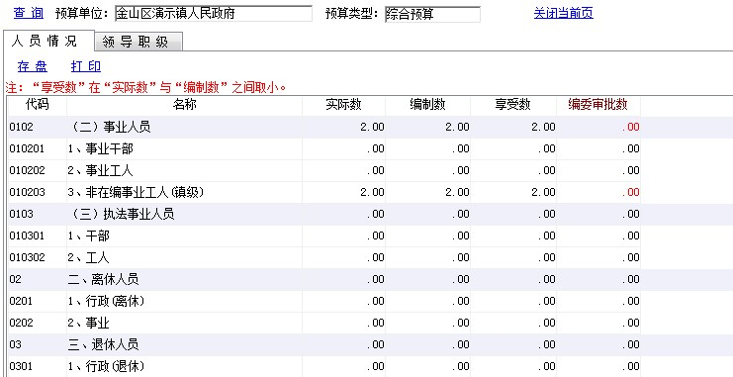
图2.1-4人员情况表录入界面
点击【查询】按钮，查询需操作的预算单位，点击确定后进入单位人员情况或资产情况填写界面，用户根据实际情况，在相应的人员/资产栏内，填写各项数据；
用户应在“实有数”栏内填写各类人员实际人数，在“编制数”栏内填写编制人数。“享受数”为“实有数”与“编制数”之间取小得出，是计算各项定额系统自动取数的依据。人员情况表输入完毕，点击【存盘】按钮保存录入的信息，
点击【领导职级】页签, 出现如图2.1-5所示窗口，需要在此填写领导职级、人数、系数，等信息；
“领导职级”不是必填项，各区县可根据实际情况选填或不填。

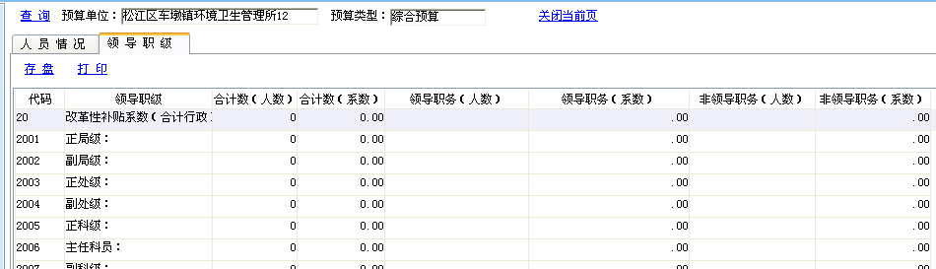
图2.1-5 领导职级录入
在【预算编制】模块的菜单栏区,选择【部门预算编制】下的【单位部门预算编制】-【资产情况表】菜单,出现如图2.1-6所示窗口，点击【查询】按钮后,在弹出的窗口中,选择相应的预算单位，并点击【确定】。资产填写完毕后，点击【存盘】按钮将信息存入系统。
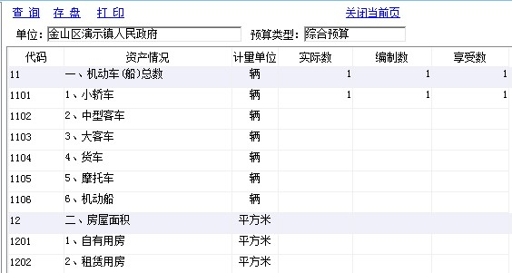
图2.1-6 资产情况表录入

2.2【项目管理】

2.2.1一般项目立项申请
在【项目管理】模块的菜单栏区，点击【项目管理】--【立项申请】--【一般项目立项申请】菜单，进行项目库的维护，如图2.2-1所示界面：
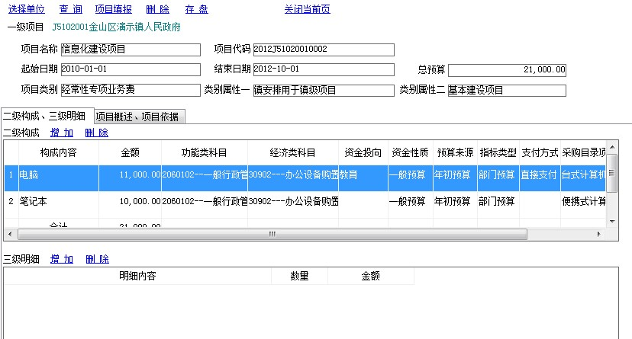
图2.2-1 一般项目立项申请

【查询】：模糊查询项目代码和项目名称；
【项目填报】：增加新的一级项目；
【选择单位】：选择新增项目所属的单位；
【二级构成、三级明细】-【增加】：增加一级项目下二级构成，日后执行指标以二级构成项目进行下达；
【二级构成、三级明细】-【删除】：删除一条二级构成信息；
【三级明细】-【增加】：增加填写三级明细项目，一般为明细数据及金额的具体说明或备注，可不填写，不作预算指标下达；
【三级明细】-【删除】：删除一条三级明细信息；
【项目概述、项目依据】：填写一级项目概述、项目计划、备注说明等信息。

2.2.2项目列表
在【项目管理】模块菜单区，选择【项目管理】下的【立项申请】-【项目列表】菜单，查询、选择预算单位后，查看单位一级项目列表；双击列表中查询到的项目名称，可查看项目二级构成，也可对项目二级构成直接进行修改，修改完毕点击【存盘】，窗口显示如图2.2-2所示：
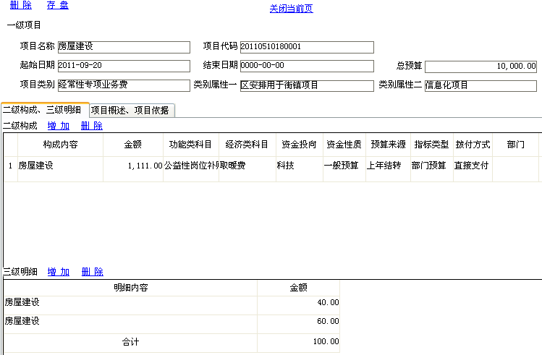
图2.2-2一般项目立项申请查询修改界面

2.3【预算共编】-- 填写预算明细
2.3.1【单位部门预算编制】--【填写预算明细】
预算明细填写界面如图2.3-1所示，点击【查询】按钮后,在弹出的窗口中,选择相应的预算单位，并点击【确定】。
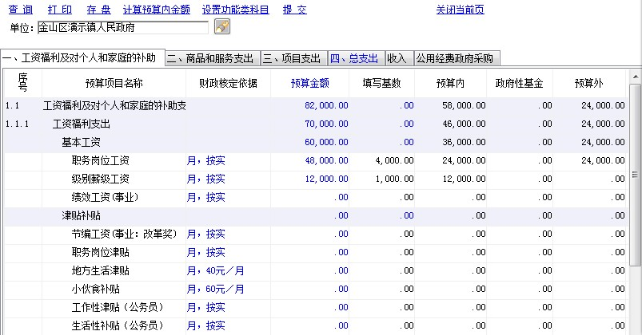
图2.3-1预算编制填写界面1
单位完成【基本情况表】、【资产情况表】的填写，并且完成【项目库】维护后，可填制“工资福利及对个人和家庭的补助、商品和服务支出、项目支出、收入明细等各项数据。
单位在【一、工资福利及对个人和家庭的补助】及【二、商品和服务支出】页签中填写预算基本支出，用户应将数据填写在“填写基数”栏内，系统将根据设定的公式计算出“预算金额”，根据实际预算资金性质，如有“政府性基金”、“预算外”、“其他”性质的资金，用户可先分别填写，填写完毕，点击【计算预算内金额】按钮，系统将从“预算金额”中扣除“政府性基金”、“预算外”、“其他”金额后的数据自动置于“预算内”，系统弹出提示“将所有金额自动分配至预算内，确定吗？”，请点击【是】，数据填写完毕，点击【存盘】。
如乡镇【一、工资福利及对个人和家庭的补助】及【二、商品和服务支出】中项目采用定额自动计算方式，则用户只需维护人员、资产等基础信息，系统将根据设定公式，自动取数后将数据置入“预算金额”，而无需在“填写基数”中填写数据。
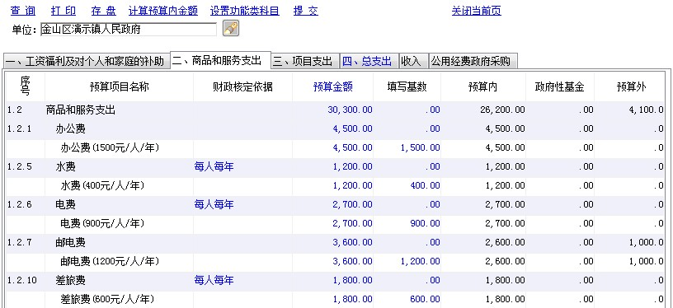
图2.3-2预算编制填写界面2
用户在【项目管理】中完成项目库的维护后，在【三、项目支出】页签中只需点击【项目库】按钮，在弹出的窗口中，将二级构成项目选入预算共编系统【三、项目支出】中，填写完毕，点击【存盘】。如一个项目有不同资金性质组成，用户应按资金性质，分别填写金额后，点击【存盘】。如图2.3-2所示窗口：

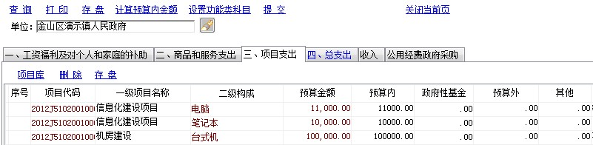图2.3-3预算编制填写界面3
用户完成预算基本支出及项目支出明细后填写后，如公用经费中含有政府采购项目，还需在【公用经费政府采购】页签内填写公用经费部份的政府采购项目，其总金额不得超过【商品和服务支出】总金额。
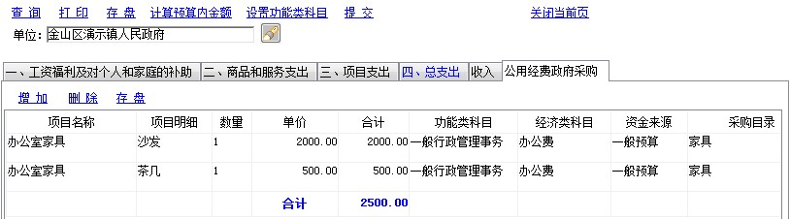
图2.3-4 预算编制填写界面4
用户在【四、总支出】页签中可查看单位预算支出明细总额，但此页签中各项数据不能修改，若需修改，用户需在【一、工资福利及对个人和家庭的补助】、【二、商品和服务支出】及【三、项目支出】三个页签中进行修改，修改完毕点击【存盘】。
用户在【收入】页签内，可填写单位相应的收入金额，填写完毕，点击【存盘】，如图2.3-4所示窗口：
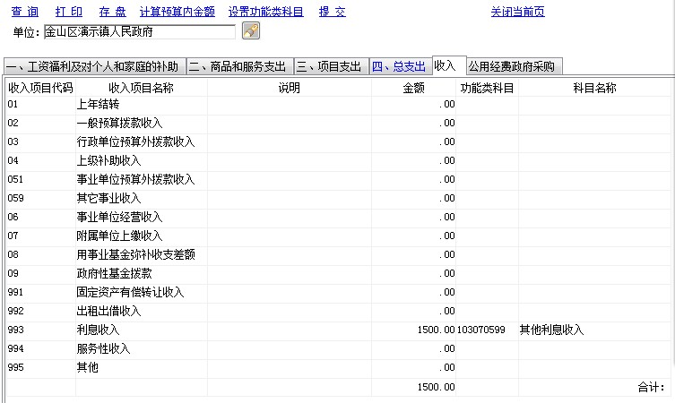
图2.3-5填写预算明细窗口5
预算单位用户完成预算各项数据的填写后，点击【提交】按钮，系统将自动审核逻辑关系，如有数据填写不符合要求，系统会给出相关提示，用户根据提示内容对各项数据进行修改，直至通过审核提交至下一道审批岗位。
注意：如果列表中“财政核定依据”列显示“双击显示明细”字样，表示该行需要双击后，填写明细数据，请在双击后弹出的窗口中录入明细数据。

2.4【预算共编】-报表查询
用户在【预算编制】模块的菜单栏区，选择【部门预算编制】-【报表查询】-【报表汇总】菜单，可查询到相应的报表。如图2.4-1所示：
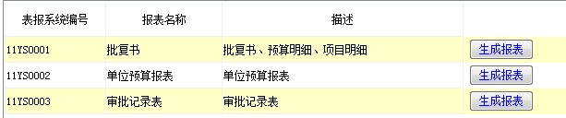
图2.4-1 报表汇总
【批复书】：查看单位预算批复书、预算明细及项目明细，如图2.4-2所示：
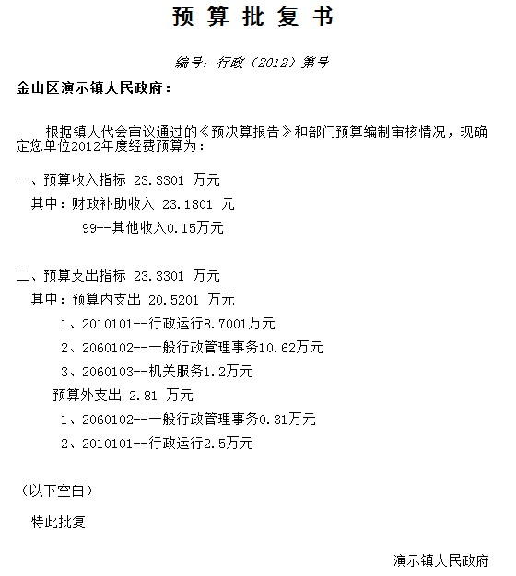
图2.4-2 预算批复书
【预算明细】：查看单位的人员情况表、资产情况表、领导职级表、支出明细表、项目支出表；
【审批记录表】：查看每道审批岗位金额，如图2.4-3 所示：
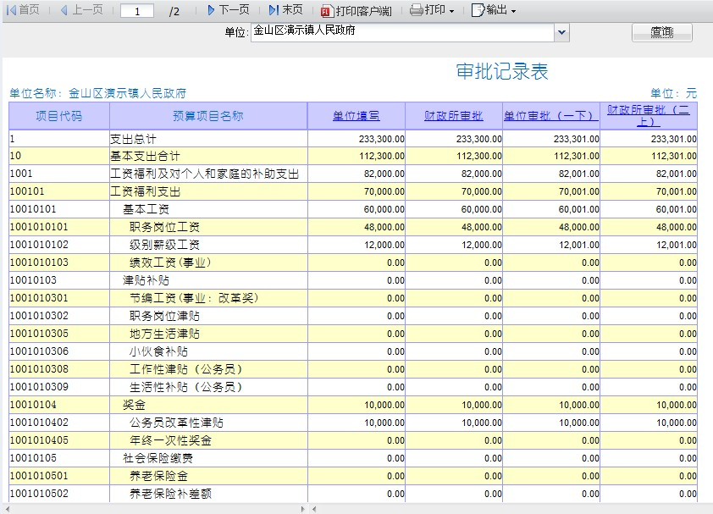
图2.4-3审批记录表
【预算项目明细表】可根据预算单位、审批岗位等条件，针对预算科目进行一般预算支出表的查询。如图2.4-4所示：
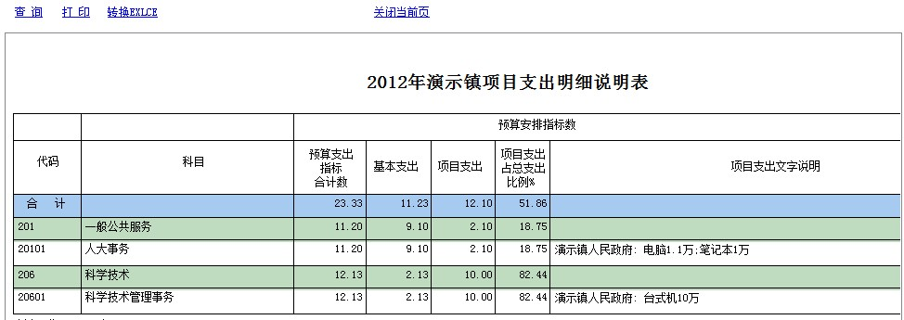
图2.4-4支出明细表
系统中生成的报表可转出为EXCEL等其它格式，为用户二次编辑提供各项便利。

上海捷睿软件有限公司
2011年10月版

